Отчетный доклад
«О работе Администрации Советинского сельского поселения за
2020 год и задачи на 2021 год».

Уважаемые жители Советинского сельского поселения!

Вашему вниманию предлагается отчёт о работе Администрации Советинского сельского поселения за 1 полугодие 2021 года.

На 30.06.2021 года в поселении проживает 2402 человека (одиннадцати национальностей). Из них:
- Трудоспособного населения – 921 человек;
- Граждане пенсионного возраста – 577 человек;
- Учащихся – 255 человек;
- дети дошкольного возраста – 162 человек;
- Численность избирателей – 1613 человек.

Демографическая ситуация в поселении остается сложной, по-прежнему, умирает у нас больше, чем рождается:

Показатель | 2020 год | 1 полугодие 2021 год
Родилось | 10 | 5
Умерло | 39 | 15

К услугам жителей сельского поселения:

- 2 средних школы (Советинская СОШ – 126 учащихся
Приютинская СОШ – 57 учащихся);
- 2 детских сада (31 воспитанник),
- Школа раннего развития «Росток» (82 воспитанника) на базе Советинского детского сада «Мальвина»;
- Участковая амбулатория;
- 4 ФАПа;
- Отделение социального обслуживания № 3;
- 2 почтовых отделения (сл. Советка, х. Приют).
Культурный досуг в поселении обеспечивают Дом культуры и 2 сельских библиотеки (в сл. Советка и в х. Приют).

Основной целью деятельности сельской администрации является повышение уровня и улучшение качества жизни каждого жителя нашего поселения. Администрацией поселения принимаются все необходимые меры, направленные на улучшение условий жизни, обеспечение на территории поселения общественной безопасности и правопорядка, стабильности в работе объектов жизнеобеспечения, а также предприятий, осуществляющих свою деятельность на территории поселения.
В минувшем году в связи со сложившимися обстоятельствами и введенными ограничениями, связанными с COVID-19, пришлось работать в более сложных условиях. Часть запланированных мероприятий были отменены, другие прошли в дистанционном режиме.
Администрацией обеспечивается законотворческая деятельность депутатов Собрания депутатов. Сотрудниками разрабатываются все нормативные и прочие документы, которые предлагаются вниманию депутатов на утверждение.
Основным градообразующим предприятием был и остается ЗАО «Колхоз Советинский». Где средняя численность работающих за прошедший год составила 140 человек, средняя заработная плата - 43 тыс.руб.
В бюджетной сфере работает – 101 человек.
Осуществляется исполнение отдельных государственных полномочий, в части ведения воинского учета. Учет граждан, пребывающих в запасе, и граждан, подлежащих призыву на военную службу.

На воинском учете состоит 545 человек, в том числе:
- офицеров – 14 чел.;
- солдат, сержантов, прапорщиков – 509 чел.;
- призывников в нашем поселении – 22чел.

Исполнение бюджета Советинского сельского поселения
за первое полугодие 2021 года

В установленные бюджетным законодательством РФ сроки Депутатским корпусом был сформирован и утвержден Бюджет Советинского поселения на 2021 год, который является социально-ориентированным.

На 2021 год запланировано:

- общий объем доходов 13 994,8 тыс. рублей.
- общий объем расходов 17 643,4 тыс. рублей.
- дефицит бюджета поселения в сумме 3 648,6 тыс. рублей.

Показатель | План 2021 года | Факт на 01.07.2021 года | % исполнения к плану | Факт на 01.07.2020 года | % исполнения к 2020 г.
Доходы, всего | 13 994,8 | 7 257,2 | 51,9 | 5 791,5 | 125,3
в том числе:
- налоговые и неналоговые доходы | 7 266,9 | 3 391,4 | 46,7 | 2 458,9 | 137,9
- безвозмездные поступления | 6 727,9 | 3 865,8 | 57,7 | 3 332,6 | 116,0
Расходы, всего | 17 643,4 | 5 982,4 | 33,9 | 5 566,8 | 107,5
Дефицит/профицит | -3 648,6 | 1 274,8 | - | 224,7 | -

Исполнение бюджета поселения по доходам за 1 полугодие 2021 года составило:
- 7 257,2 тыс. руб. или 51,9 % к годовому плану, что на 1 465,7 тыс. рублей (25,3 %) больше поступления доходов за 2020 г.
Из них:
- собственные доходы составили 3 391,4 тыс. руб. или 46,7 % к годовому плану, что на 932,5 тыс. руб. (37,9 %) больше поступления за 2020 г.;
- безвозмездные поступления составили 3 865,8 тыс. руб. или 57,5 % к годовому плану, что на 533,2 тыс. руб. (16,0 %) больше поступления за 2020 г.

В общей сумме налоговых и неналоговых доходов наибольший удельный вес занимают:
- налоги на совокупный доход (единый сельскохозяйственный налог) 56,7% от общей суммы собственных доходов поселения;
- доходы от поступления имущественных налогов (земельный налог и налог на имущество физлиц) составили 23,7%;
- налог на доходы физических лиц – 14,2% от общего числа собственных доходов;
- доходы от использования имущества (арендная плата) – 5,1%;
- прочие доходы, составившие 0,2% от общей суммы собственных доходов, включают в себя возмещение коммунальных затрат, продажу земельных участков, штрафы, поступающие в бюджет поселения.

Структура собственных доходов бюджета на 01.07.2021 г.

В соответствии с полученными доходами обеспечивалось финансирование запланированных расходных обязательств.
Расходная часть бюджета сельского поселения выполнена на 33,9 % к годовому плану и составляет 5 982,4 тыс. рублей, что на 415,6 тыс. руб. (7,5 %) больше показателя 2020 г.
Из них расходы, запланированные на реализацию 12 муниципальных программ, исполнены в объеме 5 301,3 тыс. рублей или 88,6 % всех расходов бюджета сельского поселения за 2020 год.

Динамика расходов, тыс. рублей

Основное внимание при исполнении бюджета поселения уделялось своевременной выплате заработной платы, выполнению федеральных и областных законов, постановлений Правительства РФ и Правительства Ростовской области, своевременной оплате коммунальных услуг.
Исполнение бюджета поселения осуществлялось с учетом требований программного метода бюджетного планирования (12 программ)
На 01.07.2021 года просроченная кредиторская задолженность отсутствует.
Структура расходов за 1 полугодие 2021 год

Значительная доля расходов из местного бюджета по-прежнему направлена на благоустройство территории сельского поселения и по итогам отчетного периода составила 1 286,7 тыс. рублей, по сравнению с аналогичным периодом 2020 года расходы на благоустройство увеличились на 55,3 тыс. руб. (4,5 %)
Из них:
- 739,4 тыс. руб. направлено на уличное освещение;
- 463,0 тыс. руб. – содержание и текущий ремонт автомобильных дорог;
- 44,0 тыс. руб. направлено на мероприятия по благоустройству территории поселения (это закупка материалов для текущего ремонта памятников, покос травы, прополка и полив клумб, противоклещевая обработка и др.);
- 18,8 тыс. руб. озеленение территории поселения, высадка цветов на клумбы;
- 21,5 тыс. руб. организация сбора и вывоза твердых бытовых отходов.

Сельским поселением сохранена социальная направленность бюджета: расходы на социальную сферу (молодежная политика, культура, социальная политика, физкультура и спорт) составили 2 195,9 тыс. рублей или более 36,7 % от всех расходов бюджета. По сравнению с аналогичным периодом 2020 года, расходы снизились на 208,4 тыс. рублей (8,7 %).

Здравоохранение
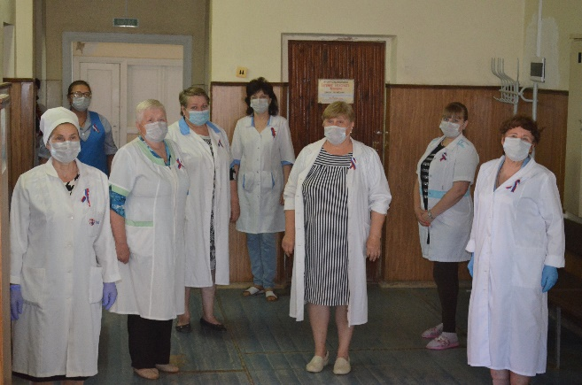
Лечебно-профилактическую помощь населению сельского поселения оказывает Советинская врачебная амбулатория с дневным стационаром на 14 коек (возглавляемая врачом общей практики Артюховой Валентиной Сергеевной) и четыре фельдшерско-акушерских пункта. Врачебная амбулатория насчитывает 26 работников, среди них 2 врача и 9 медицинских сестёр. За отчетный период посещение учреждения составило 3386 человек.

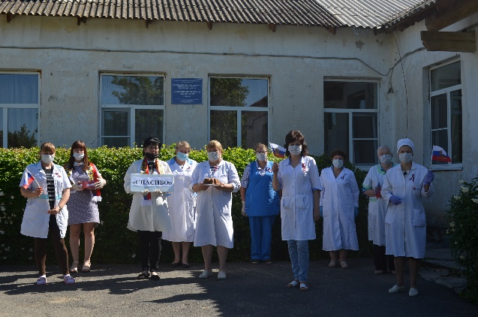

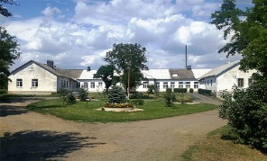

Продолжает свою работу отделение ПАЛЛИАТИВНОЙ ПОМОЩИ на 30 коек. Важность этого отделения для нашего и не только нашего населения невозможно переоценить.
Низкий поклон медицинским работникам и обслуживающему персоналу этого отделения за их профессионализм, терпение, отзывчивость и чуткость. Ведь не каждому дано работать с такими пациентами – практически обречёнными.

Социальная сфера
В Советинском сельском поселении, в прочем, как и в других муниципальных образованиях, есть группы населения, которые нуждаются в социальном обеспечении и защите: инвалиды (75 человек); дети-инвалиды (2 человека); пенсионеры (577 человек); труженики тыла ( 14 человек) , вдовы умерших воинов 4 человека.

Организации, обеспечивающие защиту граждан пожилого возраста и инвалидов, проживающих на территории Советинского сельского поселения, представлены Отделом социального обслуживания № 3 (заведующая Сербина Лариса Николаевна) и Советинским центром доступа к услугам (спец. Бондаренко Владимир Александрович).
В отделе социального обслуживания работают 9 социальных работников, обслуживающих 60 получателей социальных услуг.
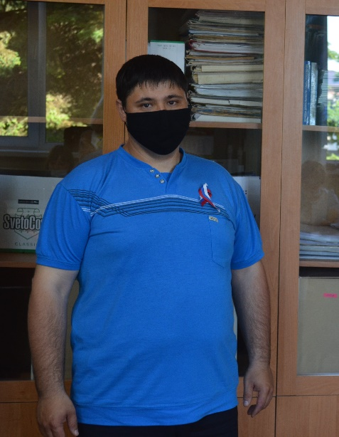
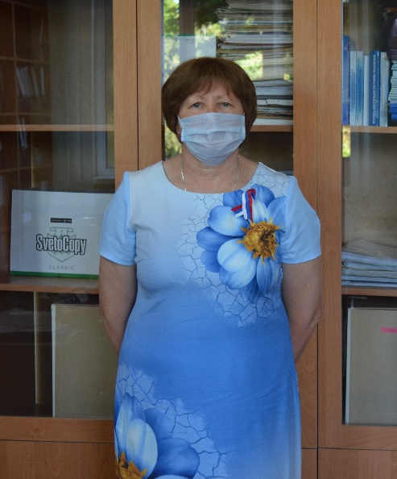

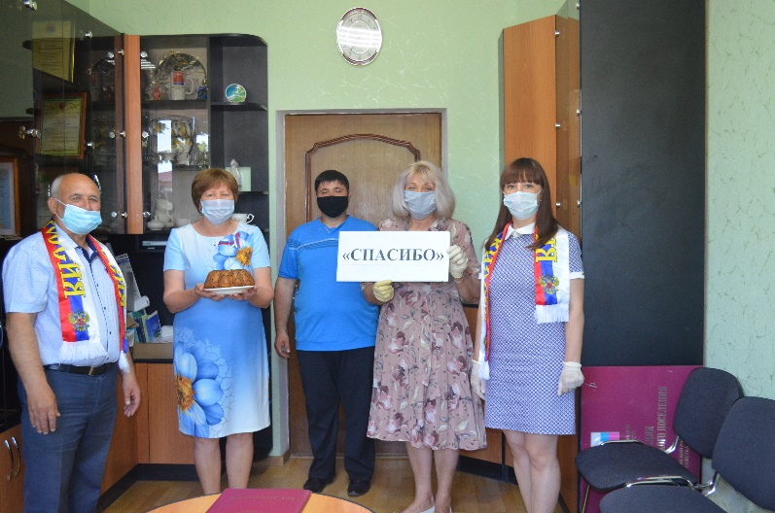

По линии МФЦ оказано 1020 услуг, наши люди оценили удобства центра и охотно пользуются его услугами.
Администрация Советинского сельского поселения участвует в реализации социальных проектов, направленных на поддержку при решении важных вопросов всем категориям граждан на селе, ведется активная работа в проведении социально-значимых мероприятий.

Культура
Указом Президента Российской Федерации В.В. Путиным 2021 год объявлен в России годом «Науки и технологий».
Основными задачами МБУК "СДК и К» ССП НР РО (Советинский Дом культуры) являются:
- проведение мероприятий, направленных на осуществление культурного досуга.
- внедрение и развитие новых форм культурно-досуговой деятельности;
-сохранение и поддержка самодеятельного художественного творчества.
- организация работы кружков, любительских объединений и клубных формирований.
- подготовка и проведение концертов, театрализованных представлений, театральных, литературно-художественных, выставочных, игровых программ, тематических праздников, торжественных поздравлений, детских утренников, семейных праздников, конкурсов и других форм культурной деятельности,
Культурно-досуговую деятельность творческий коллектив МБУК «СДК и К» ССП НР РО (Советинский Дом культуры) осуществляет согласно муниципальному заданию.
В связи с обстановкой коронавирусной инфекции большинство мероприятий проводятся в формате онлайн.
За 1 квартал 2021 года было проведено 34 мероприятий.
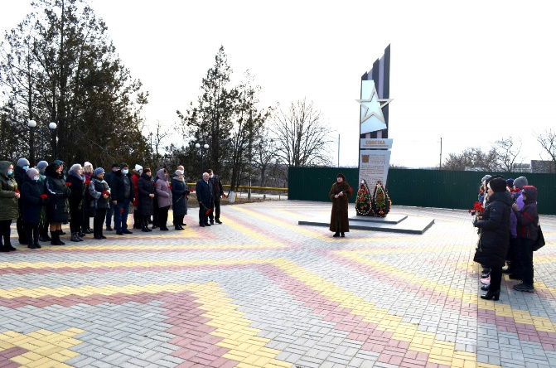
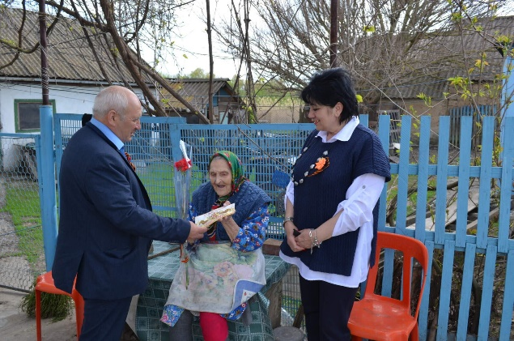
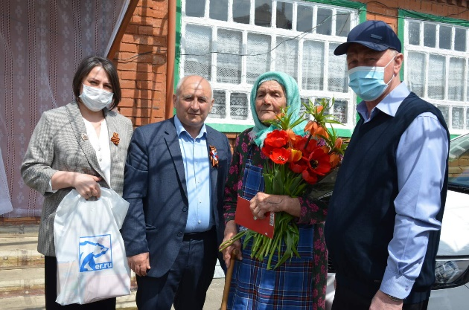
16 февраля прошло мероприятие, посвященное 76 годовщине освобождения с. Советка от немецко-фашистских захватчиков: «Живая память поколения». С 20 по 23 февраля в Советинском сельском поселении прошла Акция: «Защитим память героев», посвященная Дню Защитника Отечества - возложение цветов ко всем памятникам Великой Отечественной войны, расположенных на территории Советинского сельского поселения, в котором приняли участие: представители Администрации Советинского сельского поселения, депутаты, работники Дома культуры, библиотеки, социальные работники и учителя Приютинской СОШ.
Праздничные концерты ко Дню Защитника Отечества, Широкая Масленица, Международный женский день. К 60-летию космонавтики проведена музыкально – литературная композиция: «Первый космонавт Земли».
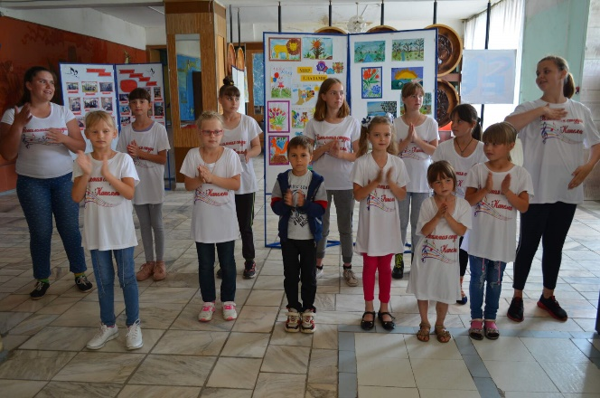
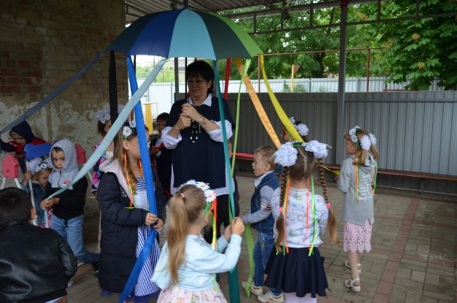
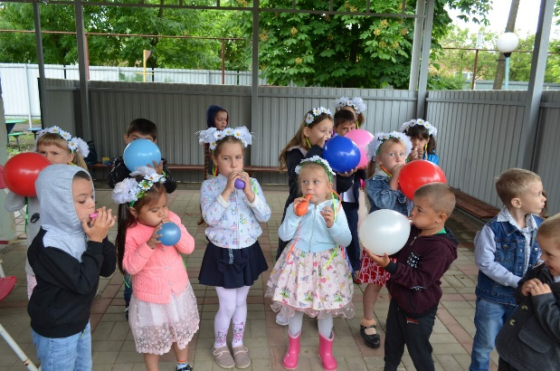
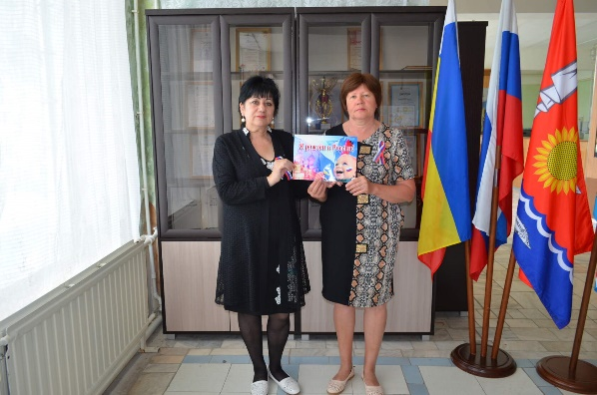
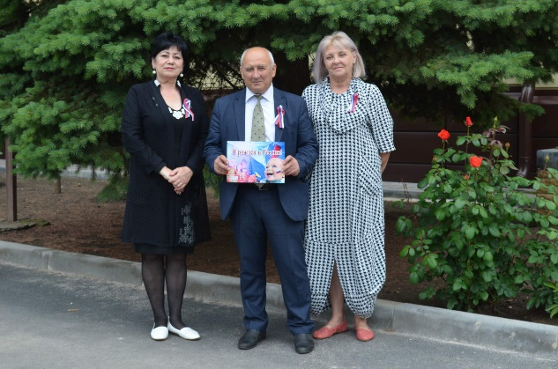
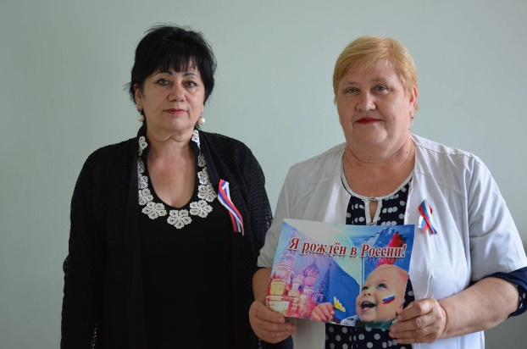
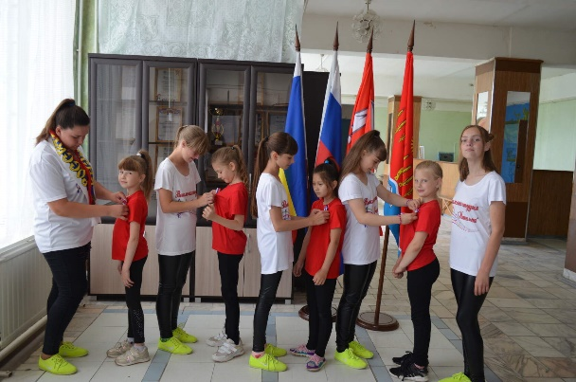
В Советинском сельском поселении ко Дню Победы прошла акция: #Подарокветерану, главная и единственная цель, которой — поздравить и поблагодарить ветеранов Великой Отечественной войны, вдов и тружеников тыла за их труд, подвиг, благодаря которому мы можем сейчас жить, учиться, работать, строить планы на будущее. Ко Дню Победы провели Акции: «Бессмертный полк», «Георгиевская лента», Литературно-музыкальная композиция «Война, как черно-белое кино». 1 июня провели праздник, посвященный Дню защиты детей.
Информационно-исторический час «Александр Невский – великое имя России», в преддверии праздника Дня России, прошла акция «Ленточка России». Работники культуры вручали жителям и гостям поселения ленты, окрашенные в цвет Государственного флага Российской Федерации, одновременно рассказывая о значении каждого цвета
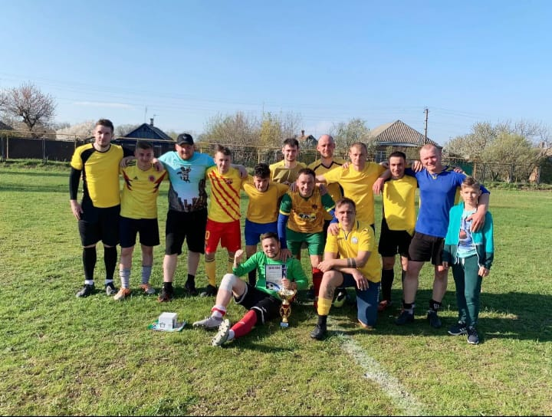
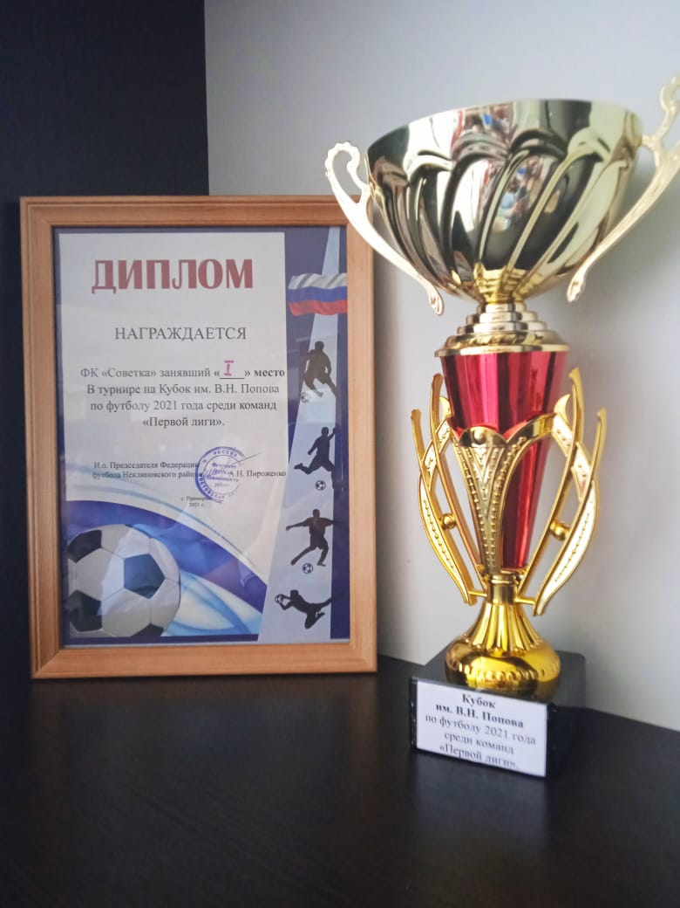
В преддверии Дня Победы, на территории Приморского сельского поселения состоялся турнир на кубок В.Н. Попова по футболу среди команд «Первой лиги».
Сплоченная игра команды ФК «Советка» во главе с капитаном Анатолием Ващенко, жажда победы и высокая самоотдача позволили завоевать первое место. Мы поздравляем наших футболистов с победой !

Благоустройство
Благоустройство – одна из приоритетнейших сфер нашей жизни, поэтому Администрация поселения уделяет этому большое внимание.
Это такие работы, как:
- обеспечение уличного освещения, уже практически во всех сёлах Советинского сельского поселения проведены работы по переводу уличного освещения на энергосберегающие светодиодные лампы.
- мероприятия по благоустройству территории поселения (это уборка территории от мусора, покос травы, прополка и полив клумб, противоклещевая обработка и др.);
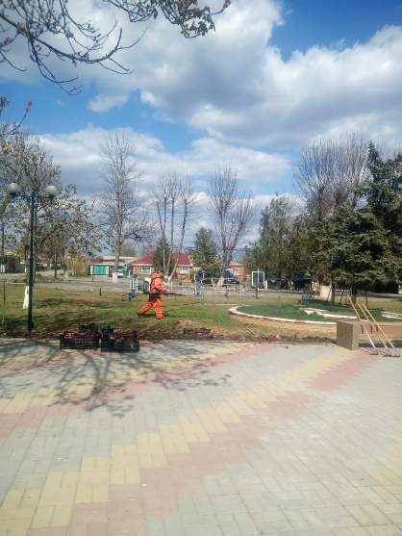
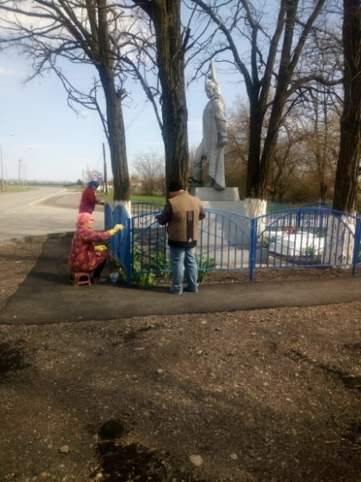
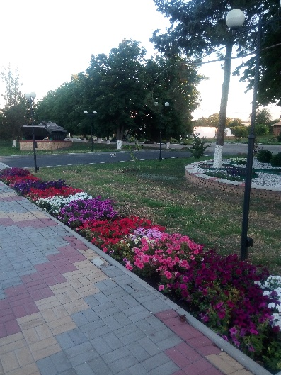
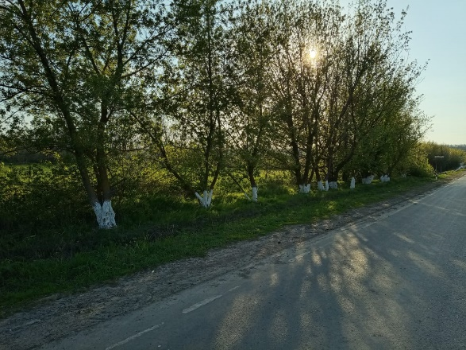
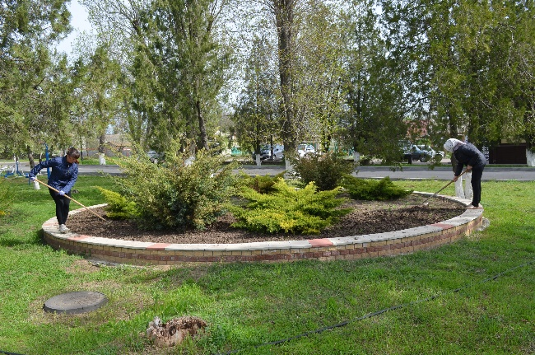
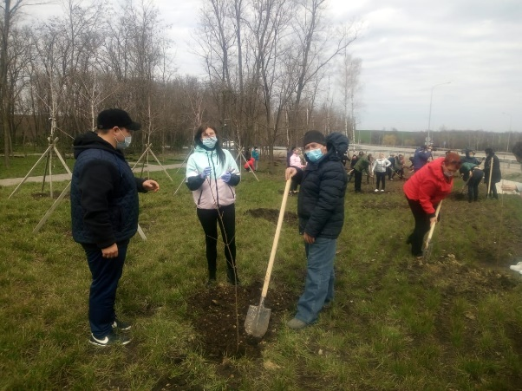
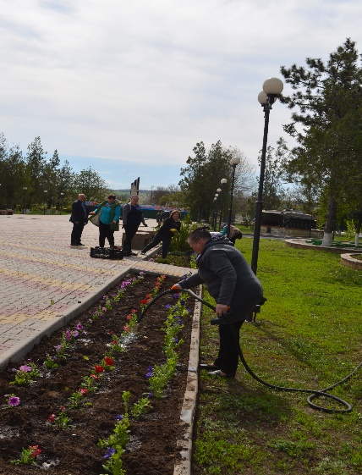
- произведён ямочный ремонт асфальтобетонных покрытий в сл. Советка;
- обновлена разметка пешеходных переходов;
- начат капитальный ремонт дороги по ул. Кузнечная в с. Горская Порада.

Для наведения санитарного порядка и подготовке к осенне-зимнему периоду проведен ряд субботников, на прилегающих территориях ко всем производственным участкам организаций (ЗАО «Колхоз Советинский», ООО «Агрокомплекс Ростовский» ПУ № 2, ИП Юрьев А.И., Советинский ДК, Советинская и Приютинская СШ, детских садов, Врачебной амбулатории, ФАПов, магазинов, клубов, памятников ВОВ, детских площадок, гражданских кладбищ, улиц, проспектов, проведены субботники, высажены цветы на цветочных клумбах.
Работает комиссия по профилактике, предупреждению и распространению наркомании, постоянно проводится рейды по выявлению земель зараженных карантинными и наркосодержащими растениями. Проведено за 2021г. 12 рейдов.
Выявлен участок 1,0 кв.м засоренный единичными дикорастущими наркосодержащими растениями (конопля), очаг уничтожен комиссионо путем скашивания.
Специалистами Администрации совместно с работниками социального обслуживания продолжалась работа информированию граждан поселения о необходимости принятия дополнительных мер по предотвращению распространения коронавирусной инфекции и соблюдению режима самоизоляции граждан сельского поселения, особенно лиц в возрасте старше 65 лет и старше: работала группа по оповещению населения с использованием мегафонов; размещались информационные листовки в местах частого посещения людей (магазины, общественные места, остановки, учреждения и организации всех форм собственности), на информационных стендах, на сайте Администрации поселения, в индивидуальном жилом секторе посредством распространения листовок и памяток. Медицинские работники Советинской врачебной амбулатории провели и продолжают проводить большую работу по вакцинации населения от COVID-19.
Администрацией поселения производился контроль соблюдения норм эпидемиологической безопасности (санитарная обработка помещений не менее трех раз в день, контактных поверхностей ручек дверей - не реже одного раза в час, ежедневная термометрия сотрудников, строгий масочный режим, одноразовые перчатки, наличие запаса дезинфицирующих средств для уборки помещений и обработки рук сотрудников).

Гражданская оборона, чрезвычайная ситуация,
экологическая безопасность

В целях обеспечения пожарной безопасности на территории поселения, Администрацией Советинского сельского поселения утверждена муниципальная программа «Защита населения и территории от чрезвычайных ситуаций, обеспечения пожарной безопасности и безопасности на водных объектах».
В целях усиления противопожарной пропаганды работниками Администрации совместно со старшим инспектором, проводились разъяснительные профилактические мероприятия и выдавались под личную роспись памятки (500 шт) о соблюдении мер пожарной безопасности.
На территории Советинского сельского поселения усилен контроль ответственными лицами за обеспечение пожарной безопасности, создана комиссия по контролю за выполнением правил пожарной безопасности, руководителями административных учреждений проведена проверка работоспособности систем пожарной сигнализации, систем оповещения людей о пожаре и эвакуации из зданий , очищены чердачные и подвальные помещения, на прилегающих территориях запрещено сжигание отходов, проведены противопожарные инструктажи персонала, корректировка плана и практическая отработка эвакуации людей.
В Администрации Советинского сельского поселения на вооружении для целей пожаротушения возгорания сухой растительности имеются:
-2- всепогодных трансляционных звуковых комплекта для оповещения людей.
- 5 электромегафонов с функцией сирены;
- 5 пожарных разборных хлопушек;
- 5 ранцевых огнетушителей;
- 3 пожарных костюма добровольца;
- 2 боевые одежды пожарного
- 2 пожарные каски
- 1 мотопомпа.

Услуги связи, торговли
Услуги связи, торговли – это те услуги, которыми мы пользуемся ежедневно, поэтому мы никак не можем о них не упомянуть.
На территории поселения функционируют 2 отделения «Почты России», где производится прием коммунальных и налоговых платежей, прием писем, посылок, переводов. Здесь же организована продажа марочной продукции и товаров первой необходимости.
В настоящее время сеть «Интернет» стала для многих необходимостью, ведь она помогает общаться со всем миром, а теперь ещё мы учимся и производить коммунальные платежи с помощью его помощью, поэтому качественная связь жителям поселения стала очень необходима.
Торговля у нас представлена 12 магазинами, мелкорозничная торговля проводится предпринимателями, обеспечивающими снабжение населения товарами первой необходимости.

В августе у нас в стране планируют провести всероссийскую сельскохозяйственную перепись. Цель всероссийской сельхозпереписи — получить правительству РФ полную и честную картину положения дел в сельском хозяйстве.
В конце 2021 года будет проходить Всероссийская перепись населения.
Очень прошу всех жителей нашего поселения принять участие в мероприятии государственной важности .

Несмотря все старания, у нас ещё много нерешённых задач и есть проблемы, для решения которых нужно приложить немало усилий.
Одной из самых больших проблем является состояние автомобильных дорог.
Основной проблемой Приютинской школы по-прежнему является её газификация.

В заключение от имени всех жителей Советинского сельского поселения хочу выразить искреннюю признательность и благодарность губернатору Ростовской области Голубеву В.Ю., аппарату Администрации района в лице главы Администрации Даниленко В.Ф., руководителям служб района за постоянную поддержку, взаимопонимание и постоянно оказываемую моральную и финансовую помощь поселению, депутатам поселения, представителям уличных комитетов, социальным работникам, коллективам бюджетных организаций, руководству ЗАО «Колхоз Советинский»! Это наши незаменимые активисты и помощники во всех мероприятиях культурного, жилищно-бытового плана, благоустройства, проводимых на территории поселения, за что им – огромное спасибо!
Считаю, что наша совместная деятельность направлена на благо в интересах жителей и оттого как мы сработаем вместе будет заложен фундамент стабильности, который улучшит жизненный уровень всего поселения.

